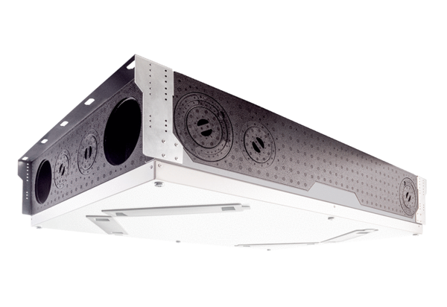Zentrales Lüftungsgerät WS 120 Trio QRVerpackungseinheit: 1 StückSortiment: K
Artikelnummer: 0095.0661Hersteller: MAICO

